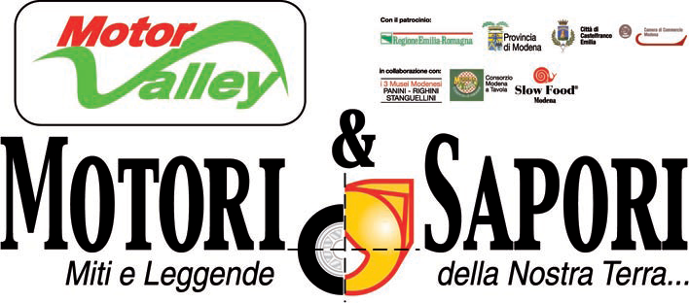
Castelfranco Emilia 6 marzo 2017

La manifestazione “Motori & Sapori”, che si svolgerà a Castelfranco Emilia il giorno 24/25/26 marzo 2017, negli ultimi anni si è caratterizzata come momento d’incontro tra le due e le quattro ruote con particolare attenzione al collezionismo qualificato.

Dall’edizione 2002 abbiamo ritenuto di affiancare i “SAPORI” della nostra terra ai “MOTORI” costruiti tra “la Ghirlandina e le Due Torri”.

Parteciperanno importanti collezionisti privati di auto storiche (Panini, Righini e Stanguellini) e ditte costruttrici del territorio.

Al 16° AUTORADUNO il 26 marzo potranno partecipare esclusivamente auto costruite tra “la Ghirlandina e le Due Torri”.

Ringraziando anticipatamente per l’attenzione che vorrete dare a questa manifestazione, porgiamo i nostri più distinti saluti.

Scheda di Partecipazione

Da inviare entro il 23 marzo 2017 e-mail: san_nicola@libero.it
Le iscrizioni avranno inizio sabato 25/03/2017 dalle ore 14,00 alle ore 17,00 in Piazza della Vittoria (di fronte al Municipio) per proseguire domenica 26/03/2017 come da programma.
Agli iscritti di sabato sarà offerta la possibilità di cenare ad un prezzo agevolato di € 18,00.

Quota di iscrizione all’autoraduno €30,00 a persona.

Nome ………………………………………….. Cognome …………………………………………

Modello auto ………………………………….. Anno di costruzione ……………………………..

Equipaggio composto da 1 2 e-mail ……………………………………………..

Partecipo all’autoraduno

Partecipo all’autoraduno e al giro del territorio

Le scheda di partecipazione è da compilare in tutte le sue parti ed inviare via e-mail. Quando fosse possibile, vi chiederemmo di fornirci il vostro indirizzo e-mail per rendere più tempestivi gli scambi epistolari.
A breve sul nostro sito potrete trovare il programma dettagliato della manifestazione.

Vige il codice della strada Associazione “LA SAN NICOLA”

Visitate il sito: www.lasannicola.it – facebook- Tortellino Tradizionale di Castelfranco.Emilia

Per informazioni e/o comunicazioni: Associazione “La San Nicola” Via Circondaria Sud, 6
41013 Castelfranco Emilia (MO) - Tel./Fax.:059-921665 - e-mail: san_nicola@libero.it
Degli Angeli Giovanni: 339 3964707 MALAGUTI Marzio: 328 7196274

